คาถา 5ย กันสุนัขกัด

ย1
อย่าแหย่
สุนัขให้โมโห


ย2
อย่าเหยียบ
หาง หัว ตัว ขา หรือ
ทำให้สุนัขตกใจ

ย3
อย่าแยก
สุนัขที่กำลังกัดกัน
ด้วยมือเปล่า

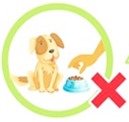
ย4
อย่าหยิบ
จานข้าวหรือเคลื่อนย้ายอาหาร
ขณะสุนัขกำลังกินอาหาร


ย5
อย่ายุ่ง
หรือเข้าใกล้สุนัขที่ไม่รู้จัก
หรือไม่มีเจ้าของ
เมื่อถูกสุนัขหรือแมว กัด ข่วน
ต้องทำดังนี้
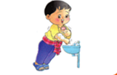
1
ล้างแผลให้สะอาด
ด้วยน้ำและสบู่หลายๆครั้ง
ให้ถึงก้นแผล
ล้างสบู่ออกให้หมด
เช็ดแผลให้แห้ง
ใส่ยารักษาแผลสด

2
จดจำสัตว์ที่กัดให้ได้เพื่อ
สืบหาเจ้าของ
กักหมา-แมว
ไว้ดูอาการ 10 วัน
สอบถามประวัติ
การฉีดวัคซีนป้องกัน
โรคพิษสุนัขบ้า
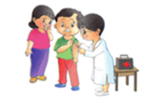
3
ไปหาหมอหรือ
เจ้าหน้าที่สาธารณสุข
เพื่อรับการป้องกันที่ถูกต้อง

ป้องกันและหลีกเลี่ยง ลดความเสี่ยงจากการถูกกัด



ด้วยความปรารถนาดีจาก

องค์การบริหารส่วนตำบลหนองขาม
อำเภอคอนสวรรค์ จังหวัดชัยภูมิ

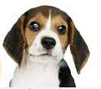
โรคพิษสุนัขบ้า
โรคพิษสุนัขบ้า หรือ โรคกลัวน้ำ เกิดจากเชื้อไวรัสเรบีส์ ทำให้เกิดโรคได้ในสัตว์เลี้ยงลูก ด้วยนมทุกชนิด เช่น ชะนี กระรอก กระแต โดยพบมากที่สุดในสุนัข และรองลงมาคือแมว
การติดต่อ
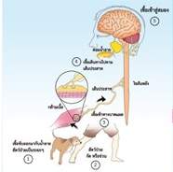

คนและสัตว์รับเชื้อโรคพิษสุนัขบ้าได้ เมื่อถูกสัตว์ที่เป็นโรคนี้กัดหรือข่วน โดยเชื้อจะอยู่ในน้ำลาย ถ้าเป็นสุนัขและแมวจะพบว่ามีเชื้อโรคพิษสุนัขบ้า ออกมากับน้ำลายตั้งแต่ก่อนแสดงอาการ 1-7 วัน

อาการที่พบในคน
ส่วนใหญ่ระยะฟักตัวของโรค ตั้งแต่ 3 สัปดาห์ – 6 เดือน แต่บางรายมีระยะฟักตัวสั้นมากไม่ถึงสัปดาห์ หรืออาจนานเกิน 1 ปี อาการเริ่มแรกคือ เบื่ออาหาร เจ็บคอ มีไข้ อ่อนเพลีย มีอาการคันรุนแรงบริเวณที่ถูกกัดแล้วลามไปส่วนอื่น กระสับกระส่าย กลัวแสง กลัวลม ไม่ชอบเสียงดัง เพ้อเจ้อ กลืนลำบากโดยเฉพาะของเหลว กลัวน้ำ ปวดท้องน้อยและขา กล้ามเนื้อกระตุก แน่นหน้าอก หายใจไม่ออก เกร็ง อัมพาต หมดสติ และตายในที่สุด
อาการที่พบในสุนัข
ระยะฟักตัวของโรคหลังจากถูกกัดหรือข่วน จะอยู่ในช่วง 3 – 8 สัปดาห์ ไม่เกิน 6 เดือน และจะตายภายใน 10 วัน หลังจากแสดงอาการ ซึ่งมีทั้งแบบดุร้าย และแบบซึม โดยแบ่งเป็น 3 ระยะ
ระยะแรก
สุนัขจะมีอารมณ์และนิสัยเปลี่ยนไปจากเดิม
ระยะตื่นเต้น
สุนัขจะเริ่มมีอาการทางประสาท กระวนกระวายตื่นเต้น หงุดหงิดไม่อยู่นิ่ง กัดแทะสิ่งของไม่เลือก ม่านตาขยาย
ระยะอัมพาต
สุนัขมีอาการคางห้อยตก ลิ้นมีสีแดงคล้ำห้อยออกนอกปาก น้ำลายไหล ขย้อนอาหารคล้ายมีอะไรอยู่ในลำคอ ขาอ่อนเปลี้ย ทรงตัวไม่ได้ล้มลง อัมพาตทั้งตัวอย่างรวดเร็วและตายในที่สุด

คำแนะนำ
สำหรับคนเลี้ยงสุนัข
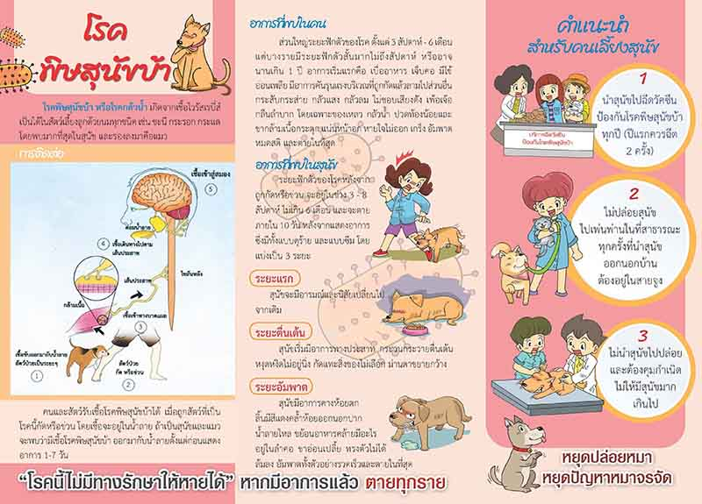
1
นำสุนัขไปฉีดวัคซีน
ป้องกันโรคพิษสุนัขบ้า
ทุกปี (ปีแรกควรฉีด 2 ครั้ง)

2
ไม่ปล่อยสุนัข
ไปเพ่นพ่านในที่สาธารณะ
ทุกครั้งที่นำสุนัขออกนอกบ้านต้องอยู่ในสายจูง

3
ไม่นำสุนัขไปปล่อยและต้องคุมกำเนิดไม่ให้มีสุนัขมากเกินไป

หยุดปล่อยหมา หยุดปัญหาหมาจร

